# COMANDO DA AERONÁUTICA CENTRO LOGÍSTICO DA AERONÁUTICA

|  |  |  |  |
| --- | --- | --- | --- |
|  | **DATAS** | | **CLASSIFICAÇÃO** |
| **EMISSÃO** | **EFETIVAÇÃO** |
|  |  | OSTENSIVA |
| **PLOG0001A** |
| **ASSUNTO** | ESPECIFICAÇÃO DE AMOSTRAS PARA A AQUISIÇÃO DE MATERIAL NACIONALIZADO | | |

\

1. **DISPOSIÇÕES PRELIMINARES**
   1. FINALIDADE

Descrever as atividades relacionadas à delimitação de amostras em processos de aquisição de material nacionalizado.

* 1. ÂMBITO

Esta norma, de observância obrigatória, aplica-se à Seção de Controle do Pedido (NTCP), Seção de Projeto (NTPJ) e Seção de Controle da Qualidade do Produto (NTCQ) do CELOG.

* 1. PROCESSOS RELACIONADOS
     1. PROCESSOS SUPERIORES

PLOG002A – Recebimento de amostras em processo de ressuprimento de material nacionalizado

* + 1. PROCESSOS SUBORDINADOS

NÃO HÁ

* 1. CONCEITUAÇÕES
     1. DCN – Desenho do Centro de Nacionalização
     2. NTCP – Seção de Controle do Pedido
     3. NTCQ – Seção de Controle da Qualidade do Produto
     4. NTPJ – Seção de Projeto
     5. RT – Responsável Técnico
     6. RTL – Requisitos Técnicos para Licitação

1. **DESCRIÇÃO DE ATIVIDADES DO PROCESSO**
   1. RECUPERAR DESENHO
      1. A NTCP deve solicitar à NTPJ o desenho do item de interesse por email, conforme modelo:
         1. “Solicito disponibilizar cópia atualizada do item DCNX-XXXX para fins de licitação em processo de ressuprimento de material nacionalizado, reportando eventuais recomendações para a presente aquisição”.
      2. A NTPJ deve encaminhar cópia do desenho por email à NTCP, atentando-se em fornecer a sua versão mais atualizada, bem como reportando fatos julgados relevantes como se o desenho se encontra em revisão, por exemplo.
   2. ESPECIFICAR AMOSTRAS
      1. De posse do desenho do item nacionalizado, a NTCP deve verificar se houve processo anterior de aquisição, pesquisando o RTL mais recente para o item de interesse;
         1. Os arquivos de RTL devem ser armazenados em diretório específico da intraer, conforme:
            1. NNAC/NTEC/NTCP/RTL/*AAAA*, onde *AAAA* corresponde ao ano de confecção do RTL.
         2. Os nomes dos arquivos de RTL devem ser iniciados por “RTL”, seguidos dos números das requisições e do *part number* do item requisitado. Exemplo: “RTL SPXXXXXXXXX LSXXXXXXXXX DCNX-XXXX”
      2. Se há RTL arquivado para o item, a NTCP deve reproduzir as informações do RTL arquivado para o presente processo de aquisição.
      3. Se não há RTL arquivado para o item, a NTCP deve solicitar à NTCQ a avaliação quanto à forma de fornecimento das amostras.
         1. A solicitação de informações da NTCP à NTCQ deve ser realizada por email, conforme modelo:
         2. “Solicito avaliar a necessidade de amostras para atendimento da(s) requisição(ões) nº SPXXXXXXXXX e LSXXXXXXXXX, p/n DCNX-XXXXX e XX unidades no total”.
      4. A NTCQ deve responder email à NTCP, conforme modelo, incluindo demais orientações julgadas pertinentes:
         1. “Informo que são necessárias XX amostras para o lote inicial de amostras e YY amostras conjuntamente ao lote final a ser fornecido”.
      5. A NTCP deve reproduzir para o RTL o quantativo de amostras informado pela NTCQ.
2. **DIAGRAMA DE PROCESSO**

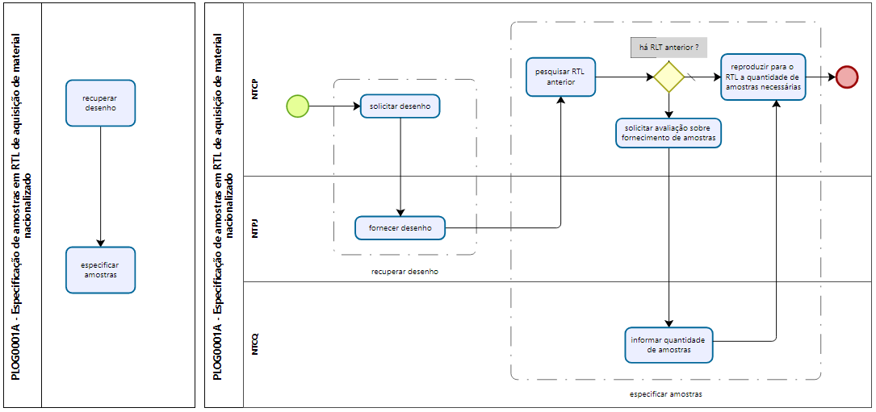

1. **DISPOSIÇÕES FINAIS**
   1. A presente NPA entrará em vigor na data de sua efetivação.
   2. A presente NPA não substitui NPA anterior.
   3. Os casos não previstos nesta NPA serão resolvidos pelo Diretor do CELOG.

Elaborado por:

**DENIS** PIRTTIAHO CARDOSO Cel Eng

Chefe da Divisão de Nacionalização

Visto:

**EUGENIO** TAVARES CAMARA Ten Cel Int

Agente de Controle Interno

Aprovo:

Brig Ar **RODRIGO** FERNANDES SANTOS

Diretor do CELOG